Système d’acquisition bord de voie
Manuel d’installation

Matériel nécessaire
- 1x Raspberry Pi 3 model B
- 1x Carte micro SD 8Go ou plus CAT. 10
- 1x Clé USB 32Go ou plus
- 1x Alimentation 5V pour Raspberry Pi
- 1x Écran avec sortie HDMI (ou VGA avec adaptateur HDMI)
- 1x Clavier USB
- Accès internet via Ethernet ou USB (partage de connexion)

Installation de Raspbian
- Télécharger la dernière version de Raspbian LITE à l’adresse suivante : https://www.raspberrypi.org/documentation/installation/installing-images/
- Installer l’image Raspbian sur la carte micro SD (tuto : https://www.raspberrypi.org/documentation/installation/installing-images/README.md )
- Mettre la carte micro SD dans le Raspberry Pi, brancher le clavier, l’écran la connexion internet puis l’alimentation. Le Raspberry Pi démarre et on arrive sur l’écran de connexion suivant :
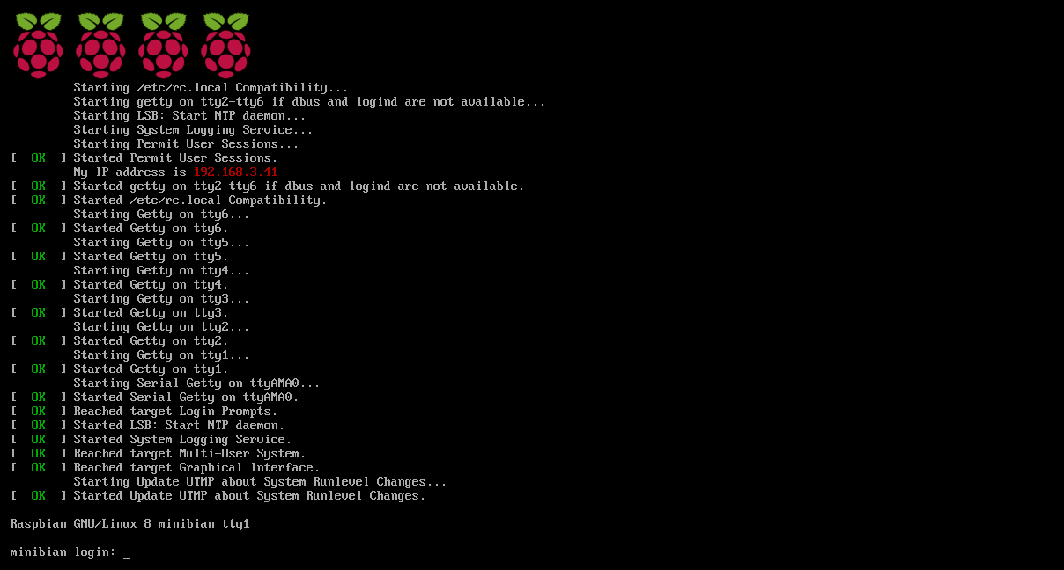
- Les identifiants par défaut sont login : pi et mot de passe : raspberry
Note : Par défaut le clavier est en qwerty, tapez donc rqspberry lors de la première connexion.

Paramétrage du Raspberry Pi
- Une fois connecté tapez la commande suivante : sudo raspi-config
Vous arrivez sur l’écran suivant :
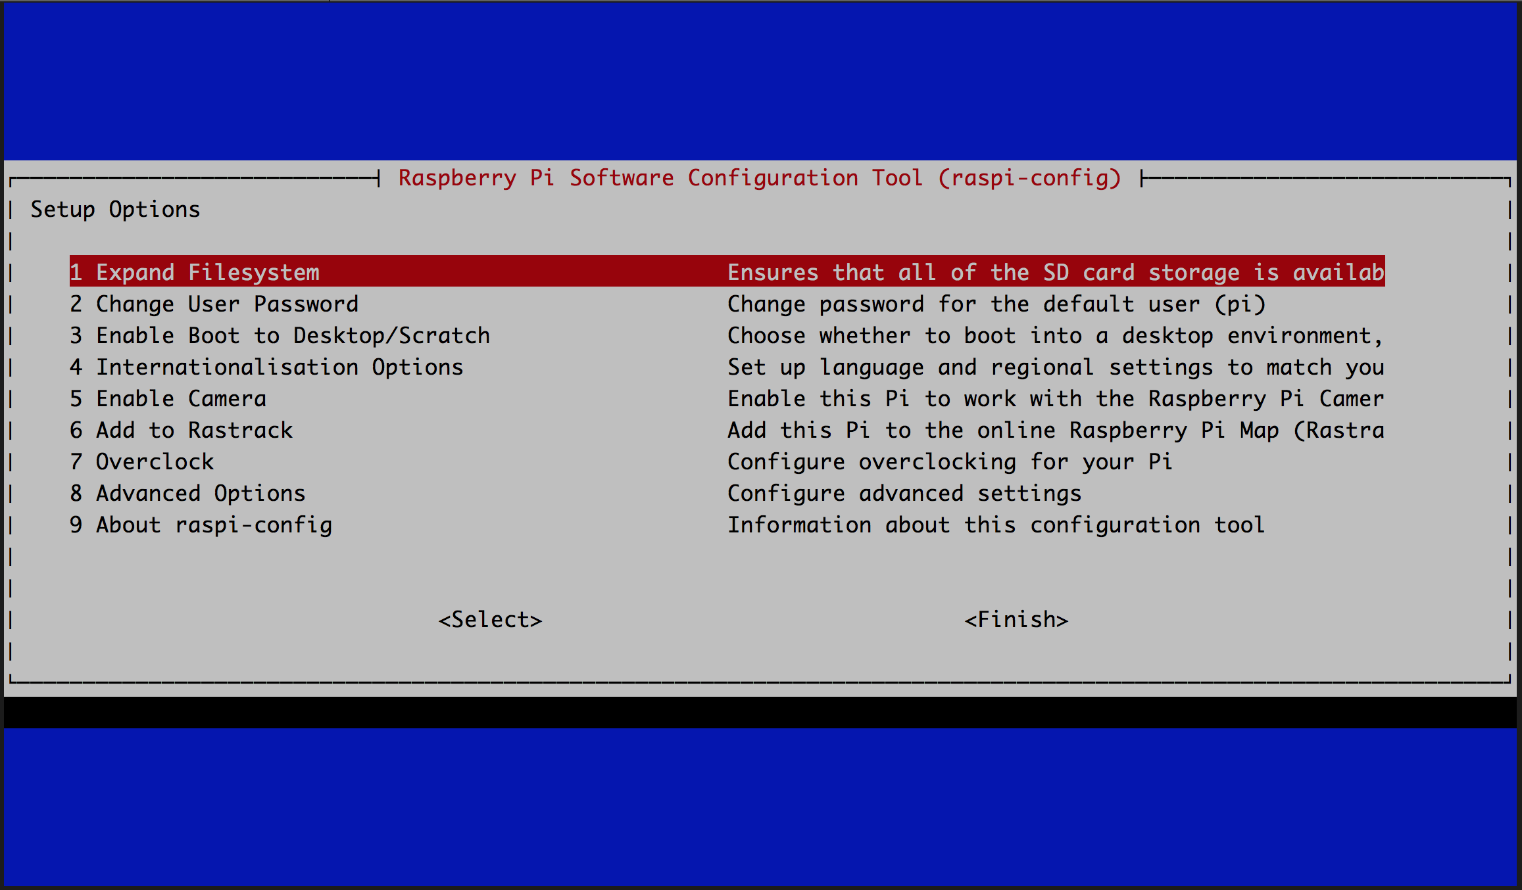
- Sélectionnez « Expand Filesystem », accepter tout, vous retournez sur l’écran bleu de la figure précédente.
- Sélectionnez « Localisation Options » puis « Change Locale ». Sélectionner « fr_FR.UTF-8 UTF-8 »
- Toujours dans le menu « Localisation Options » sélectionnez « Change Timezone » puis « Europe » puis « paris ». Sélectionnez ensuite « Change Keyboard Layout », dans la liste sélectionnez « PC générique 105 touches (intl) ».
- Appuyez sur « Finish » et redémarrez le Raspberry Pi.
- Une fois redémarré, le clavier devrait être en Français, retapez sudo raspi-config et sélectionnez « Change User Password ». Renseignez un nouveau mot de passe.
- Enfin, sélectionnez « Interfacing Options » puis « SSH » puis « Oui ». Quittez l’utilitaire avec le bouton « Finish ».

Installation des paquets
Cette étape nécessite un accès internet
- Tapez sudo apt update, une fois la commande terminée tapez sudo apt upgrade.
- Tapez sudo apt install vim tmux htop python3 python3-pip git nmap et acceptez l’installation des paquets.
- Tapez ensuite sudo pip3 install flask flask_login flask_wtf

Configuration du point d’accès Wifi
- Suivez le tutoriel suivant jusqu’à l’étape « Setup IPv4 forwarding » (il ne faut PAS faire cette étape, il faut s’arrêter juste avant) :
https://frillip.com/using-your-raspberry-pi-3-as-a-wifi-access-point-with-hostapd/
ATTENTION : Pour garder la compatibilité avec le manuel d’utilisation rentrez les paramètres suivants :
- Nom du point d’accès : Pi3-Cerema
- Mot de passe Wifi : cerema2017
- Adresse IP du réseau : 172.24.1.0
- Adresse IP du Raspberry Pi sur le réseau wifi : 172.24.1.1
- Éditez le fichier /etc/dhcpcd.conf et ajoutez à la fin du fichier les lignes suivantes :
interface eth0
static ip_address=192.168.1.1/24

Installation du Programme
- Assurez vous d’être dans le dossier personnel (/home/pi/).
- Tapez la commande suivante :
git clone https://github.com/caillpa/scanner.git
- Éditez le fichier /etc/rc.local et ajoutez la ligne suivante à la fin du fichier JUSTE AVANT la ligne contenant exit 0 :
python3 /home/pi/scanner/app.py&

Tests
- Une fois toutes les instructions précédentes exécutées, redémarrez le Raspberry Pi.
- Un réseau wifi correspondant au Raspberry Pi doit apparaître, si c’est le cas le point d’accès Wifi fonctionne.
- Connectez vous au point d’accès avec les informations rentrées à l’étape de configuration du point d’accès.
- Avec un navigateur internet connectez vous à l’adresse IP du Raspberry Pi sur le port 5000, l’écran de connexion du système d’acquisition doit s’afficher.

